INOVASI “INDA SAJAH”
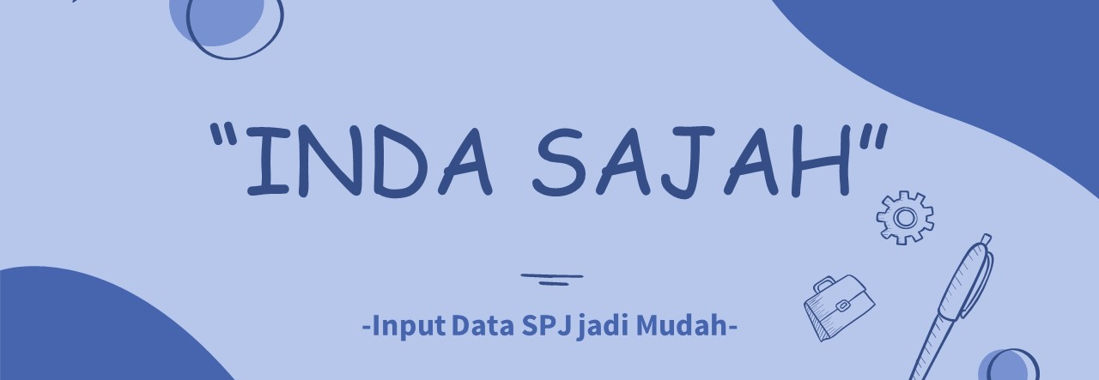
Gambar 1. Judul Inovasi
INDA SAJAH (Input Data SPJ menjadi Mudah) merupakan suatu inovasi tata kelola pemerintah dari Pukesmas puraseda yang pertama kali digagaskan dibulan januari tahun 2020 yang memiliki tujuan untuk memudahkan penanggung jawab keungan di Puskesmas Puraseda dalam membuat surat pertanggung jawaban (SPJ) menjadi lebih sederhana dan mudah. Selain itu inovasi ini juga memiliki fungsi sebagai sinkronisasi dan backup data (database) yang menyimpan data SPJ lebih rapi sehingga mudah dicari dan tidak muda hilang.
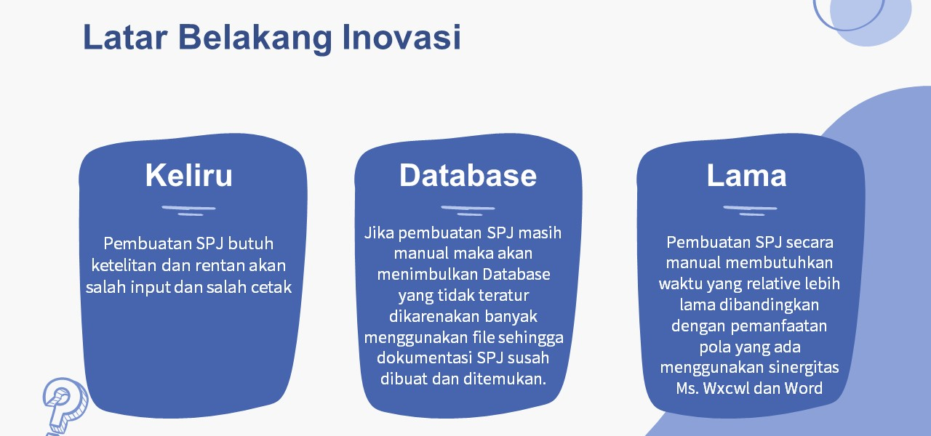
Gambar 2. Latar belakang Inovasi

Konsep penggunaan “INDA SAJAH” didasari oleh hubungan yang dapat kita manfaatkan dari 2 softwere yaitu ms. word dan excel, dimana peran word sebagai media template dan cetak yang telah disesuikan dengan format penulisan SPJ sedangkan excel sebagai tempat untuk input data dan melihat database yang telah di input. Selanjutnya sinkronisasi data yang ada di Ms. Excel dengan template yang telah di buat di Ms. Word dan Senantiasa di Back Up serta diskusi dilakukan melalui grup WA sesama pengelola SPJ di Puskesmas Puraseda. Untuk membuka “INDA SAJAH” sebaiknya gawai yang kita gunakan terhubung dengan koneksi internet dikarenakan di “INDA SAJAH’ terdapat widget kalender yang berguna memudahkan input tanggal berdasarkan kalender nasional. Agar penulisan ditiap-tiap program seirama inovasi “INDA SAJAH” juga dilengkapi dengan penulisan jadwal SPJ secara online melalui google Spreadsheet, sehingga pernulisan SPJ dan jadwal program dapat dilakukan dengan baik dan benar.
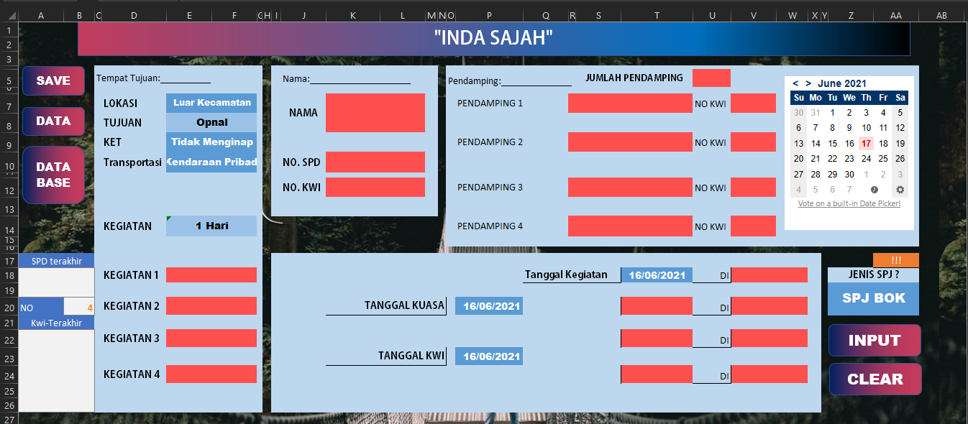
Gambar 3. Tampilan "INDA SAJAH" saat input
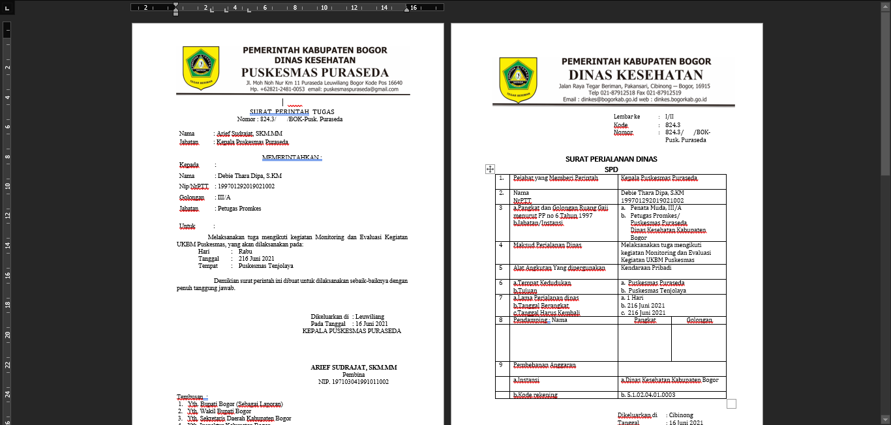
Gambar 4. Tampilan template "INDAH SAJAH"
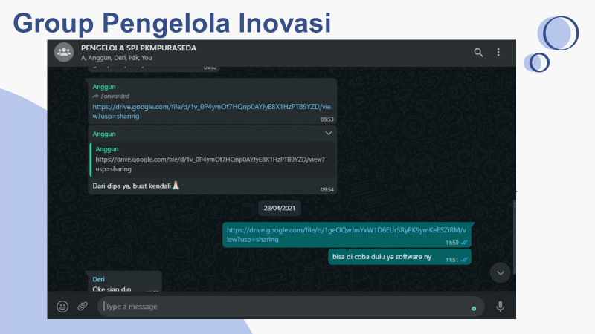
Gambar 5. Grup WA pengelola Inovasi

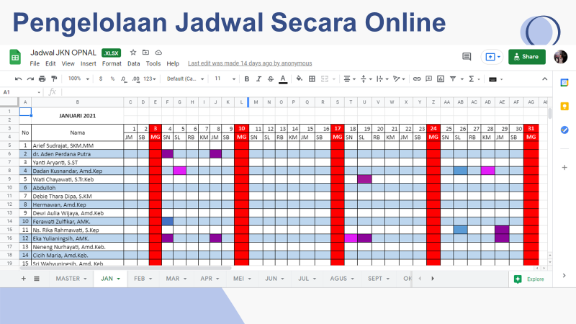
Gambar 6. Penjadwalan online "INDA SAJAH"

